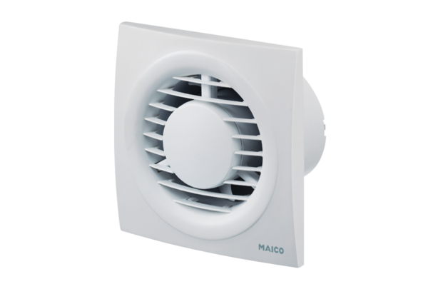Вентилятор для небольших помещений ECA piano StandardКомплект поставки: 1 штукАссортимент: A
Номер артикула: 0084.0080Изготовитель: MAICO

